ATIVIDADES DE CIENCIAS PARA OS 9º ANOS
EMEFEI | DATA
NOME | Nº
PROFESSOR | SALA

O CORAÇÃO
A ESTRUTURA DO CORAÇÃO
- O coração funciona como uma bomba dupla que impulsiona o sangue no interior dos vasos sanguíneos.
- As paredes do coração são formadas por um musculo potente: O MIOCARDIO.
- Externamente é revestido por uma membrana chamada PERICARDIO.
- Seu tamanho depende do sexo, da idade e do estado de saúde da pessoa
AS CAVIDADES CARDIACAS
São 4 cavidades: 2 superiores chamadas de ATRIOS que tem paredes finas e recebem o sangue das veias. A veia cava superior e a veia cava inferior lançam o sangue no átrio direito e as veias pulmonares, lançam o sangue no átrio esquerdo.
CAVIDADES INFERIORES
- As 2 cavidades inferiores são chamadas de VENTRICULOS.
- Estes tem paredes grossas e impulsionam o sangue para as artérias.
- Do VENTRICULO DIREITO parte o tronco pulmonar que se divide nas artérias pulmonares. Do ESQUERDO, a Aorta.
AS VALVAS
- Situam-se entre as cavidades superiores e inferiores do coração
- Impedem o retorno do sangue dos ventrículos para os átrios.
- Na saída dos ventrículos existem as valvas que impedem o retorno do sangue das arteiras para o coração.
Observe a estrutura do coração
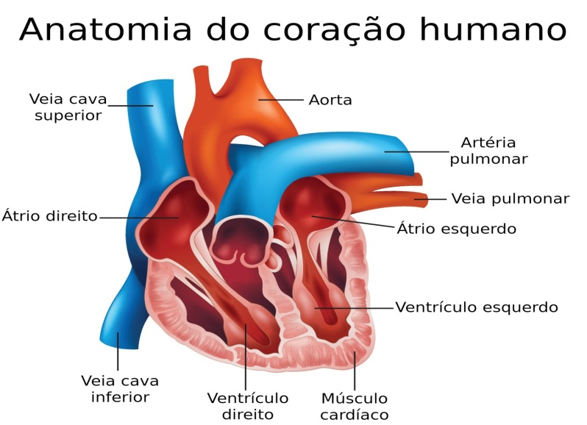
OS BATIMENTOS DO CORAÇÃO
O coração bate continuamente para poder impulsionar o sangue. Essas contrações recebem o nome de SISTOLE E DIASTOLE.
Esse conjunto de movimentos alternados recebe o nome de CICLO CARDIACO

- COMPLETE AS SEGUINTES FRASES DE ACORDO COM O RESUMO.
- O coração funciona como ________________que impulsiona o sangue no interior dos vasos sanguíneos
- As paredes do coração são formadas por um musculo potente que recebe o nome de ___________________________
- Do VENTRICULO DIREITO parte _________________ que se divide nas artérias pulmonares. Do ESQUERDO, parte a veia ____________________

- Faça uma pesquisa e responda:
O que é SISTOLE e o que é DIASTOLE, quantas vezes elas ocorrem por minuto e qual nome recebe esse conjunto de movimentos.

Bons estudos e ótima semana.

